Основне физичке величине
Измерити неку физичку величину значи упоредити је са јединицом мере.
Постоји седам основних физичких величина.
Основне физичке величине су: дужина, време, маса, температура, јачина електричне струје, јачина светлости, количина супстанце.
Основне мерне јединице су: метар, секунда, килограм, келвин, ампер, кандела, мол.
На доњој слици вам је приказана табела основних физичких величина и њихових мерних.
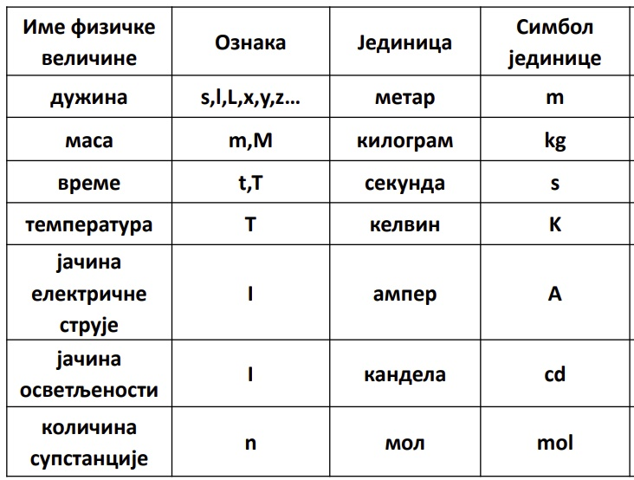
1. Колико има основних физичких величина? Наведите их редом.
2. Повежите физичке величине са одговарајућим мерним јединицама:
Дужина секунда
Температура ампер
Време метар
Маса келвин
Јачина електричне струје килограм
3. Вредност дужине са слике је приближно једнака:
А) 4 mm б) 4cm в) 4 dm г) 4 m
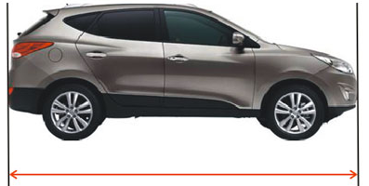
4. Која од наведених мерила се користи за мерење масе:
А) хронометар б) вага г) нонијус д) мензура
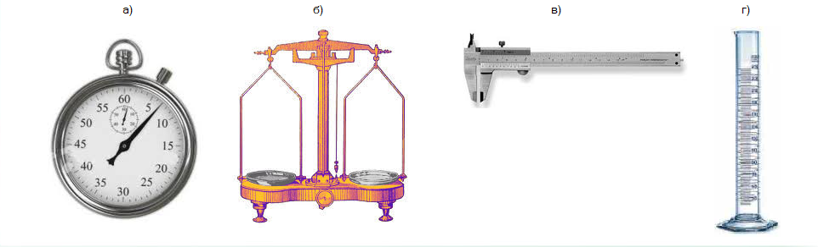
5. а)Основна мерна јединица за масу је______________, а ознака је _____ .
б) Основна мерна јединица за време је______________ , а ознака је _____ .

